实验名称：牛顿环

姓名 张一萌 学号 2313636

**一、实验目的**

1.观察等厚干涉现象，利用等厚干涉测量凸透镜表面的曲率半径

2.观察白光的牛顿环现象

3.了解读数显微镜的使用方法。

**二、实验原理**

牛顿环装置是由一块曲率半径为R的平凸透镜放置在一平板玻璃组成的装置。当光线垂直照射到其上，从空气间隙的上下表面反射的两束光线将在空气间隙的上表面附近实现干涉叠加，两束光之间的光程差 $∆$ 随空气间隙的厚度从中心到边缘逐渐增加，空气间隙厚度相同处的两束光具有相同的光程差，它们在平凸透镜的凸面相遇后，将发生干涉。从透镜上看到的干涉图案是以玻璃接触点为中心的一系列明暗相间的圆环（如图4-1-2所示），称为牛顿环。

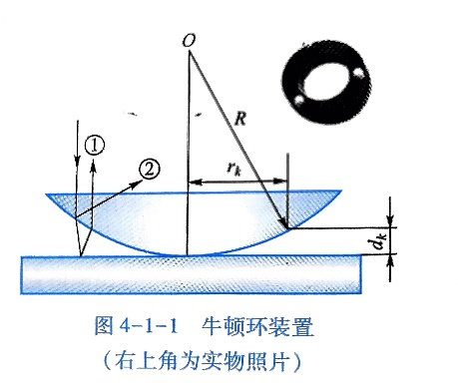 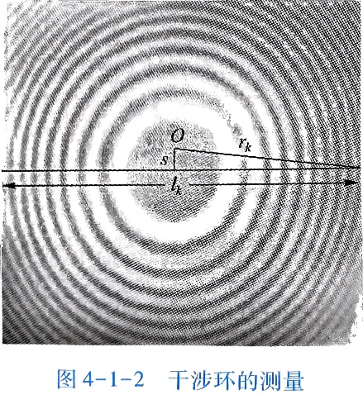

由几何关系



因为R>>d，得

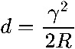

光线垂直入射，并且考虑到光线在平面玻璃上反射的半波损失，得总程差为



第k级暗环处光程差为

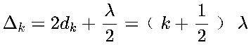

所对应的空气间隙的厚度为

$$d=\frac{kλ}{2}$$

则第k级干涉暗环的半径为

$$r_{k}=\sqrt{kλR}$$

由此式，在实验中用给定波长的光进行照明时，只要测得第k级干涉暗环的半径 $r_{k}$，就可以得到曲率半径R。

但是在实际测量中，由于无法准确确定干涉环的圆心所在位置，这样就不可能准确地测量干涉环的半径。因此直接利用上式作为测量公式将对测量结果带来很大的误差。事实上，在测量中可以准确地获得各个级次的弦长，由图4-1-2中的几何关系可知 $${l_{k}}^{2}=4({r_{k}}^{2}-s^{2})$$

可得所测弦长与透镜曲率半径之间满足以下关系：

$${l_{k}}^{2}=4kλR-4s^{2}$$

利用上式作为测量公式，所遇到的问题就是如何确定s或排除它对测量结果的影响。

运用拟合法或逐差法即可得到最后结果。

**三、实验仪器**

牛顿环装置、钠灯、读数显微镜、小台灯

**四、实验步骤**

1. 按图示安排实验装置
2. 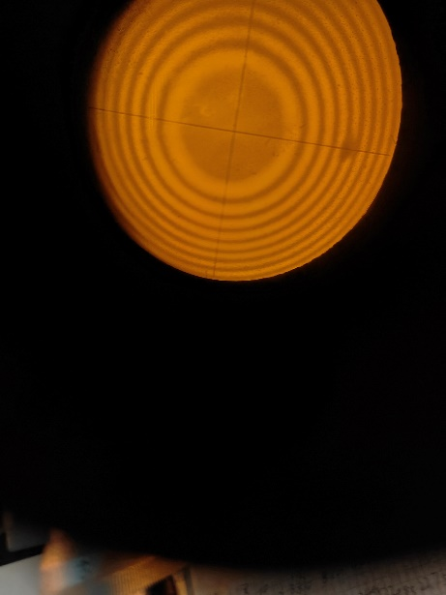点燃钠灯，几分钟后它将发出明亮的黄光。调节半透半反镜的倾角和左右方向，使显微镜的视场达到最亮。
3. 调节显微镜的目镜，使自己能够清楚地看到叉丝。对显微镜进行调焦。调焦时，显微镜筒应自下而上缓慢地上升，直到看清楚干涉条纹时为止，往下移动显微镜筒时，眼睛侧视，防止镜筒压坏牛顿环。
4. 找到干涉纹，并尽量使叉丝与干涉环的中心重合。
5. 测量不同级次干涉环的弦长。测量时应测量较高级次的干涉环，这样可以避免中心部分有形变带来的测量误差。

测量牛顿环细节问题

转动鼓轮时，先使镜筒向左移动，顺序数到42环，再向右转到 40环，使叉丝尽量对准干涉条纹的明暗交界处，且总对准一侧的明暗交界处，记录读数。然后继续转动测微鼓轮，使叉丝依次与35，30，25，20，15，10环的明暗交界处对准，顺次记下读数；再继续转动测微鼓轮，使叉丝依次与牛顿环圆心右边10，15，20，25，30，35，40环的两暗条纹交界处对准，依次记下读数。注意在一次测量过程中，测微鼓轮应沿一个方向旋转，中途不得改变方向，以免引起回程差。

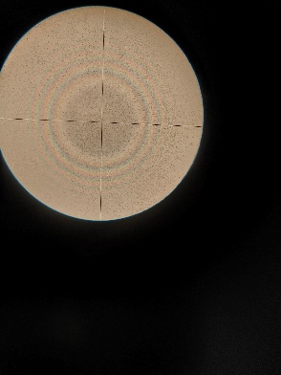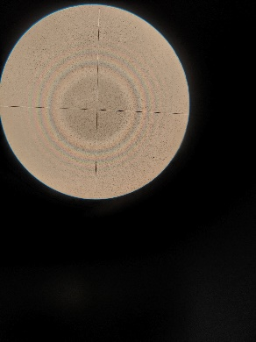观察白光的牛顿环现象

1. 按图示安排实验装置
2. 打开小台灯。调节半透半反镜的倾角和左右方向，使显微镜的视场达到最亮。
3. 调节显微镜的目镜，使自己能够清楚地看到叉丝。对显微镜进行调焦。调焦时，显微镜筒应自下而上缓慢地上升，直到看清楚干涉条纹时为止，往下移动显微镜筒时，眼睛侧视，防止镜筒压坏牛顿环。

白光的牛顿环现象描述：

看到彩色同心圆环，从中心向外颜色排列顺序为黄色、橙色、红色、蓝色、紫色。最多能看到5级。牛顿环中心附近的干涉条纹宽度较宽,向外逐渐变窄。

**五．实验数据以及数据处理**

|  |  |  |  |  |  |  |  |
| --- | --- | --- | --- | --- | --- | --- | --- |
| 级次k | 10 | 15 | 20 | 25 | 30 | 35 | 40 |
| 干涉环左边位置(mm) | 24.809 | 24.300 | 23.849 | 23.458 | 23.085 | 22.752 | 22.454 |
| 干涉环右边位置(mm) | 30.075 | 30.609 | 31.050 | 31.449 | 31.814 | 32.138 | 32.463 |
| 弦长 $l_{k}$ (mm) | 5.266 | 6.309 | 7.201 | 7.991 | 8.729 | 9.386 | 10.009 |
| 弦长平方(${mm}^{2}$) | 27.7308 | 39.8035 | 51.8544 | 63.8561 | 76.1954 | 88.0970 | 100.1801 |

利用最小二乘法处理数据

|  |  |  |  |  |  |  |
| --- | --- | --- | --- | --- | --- | --- |
| i | k | $l_{k}^{2}$ ($mm^{2}$) | $l_{k}^{2}-{\overline{l}}_{k}^{2}$ ($mm^{2}$) | $$k-\overline{k}$$ | $${\left(k-\overline{k}\right)}^{2}$$ | $$\left(k-\overline{k}\right)\left(l_{k}^{2}-{\tilde{l}}_{k}^{2}\right)$$ ($mm^{2}$) |
| 1 | 10 | 27.7308 | -36.2288 | -15 | 225 | 543.43274 |
| 2 | 15 | 39.8035 | -24.1561 | -10 | 100 | 241.56124 |
| 3 | 20 | 51.8544 | -12.1052 | -5 | 25 | 60.5260214 |
| 4 | 25 | 63.8561 | -0.1035 | 0 | 0 | 0 |
| 5 | 30 | 76.1954 | 12.2358 | 5 | 25 | 61.179179 |
| 6 | 35 | 88.0970 | 24.1374 | 10 | 100 | 241.37391 |
| 7 | 40 | 100.1801 | 36.2205 | 15 | 225 | 543.307136 |
| Σ | 175 | 447.7172 |  | | 700 | 1691.3802 |
| 平均 | $\overline{k}=$ 25 | $${\overline{l}}_{k}^{2}=63.9596$$ | $a={\overline{l}}_{k}^{2}-b\overline{k}$ =3.5532 | | $$b=\frac{Σ\left(k-\overline{k}\right)\left(l_{k}^{2}-\overline{l_{k}^{2}}\right)}{Σ{\left(k-\overline{k}\right)}^{2}}≈2.4163$$ | |

$$R=\frac{b}{4λ}=1025.07mm$$

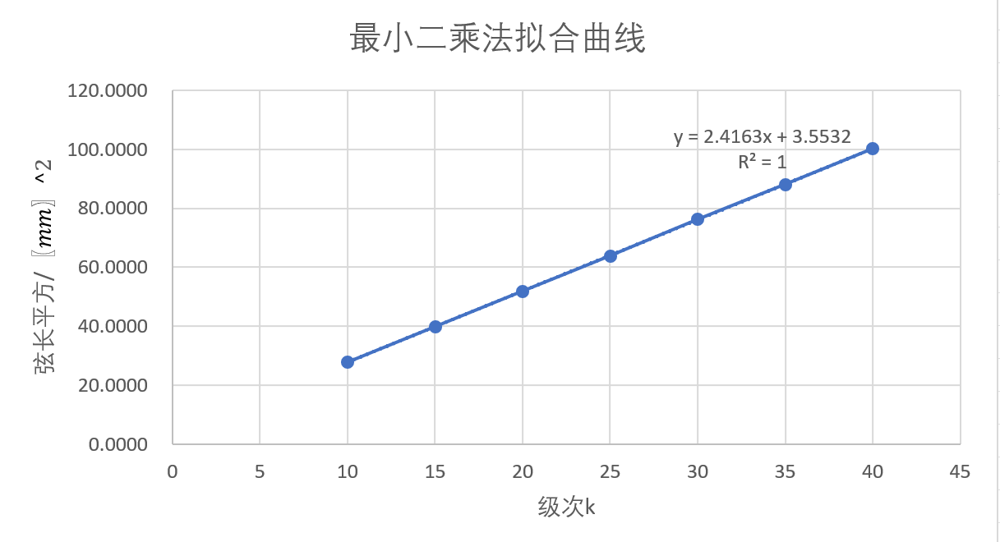

相关系数

$R^{2}$ 为残差的平方和

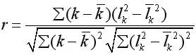

经计算

$$R^{2}≈0.999996$$

**六．考查题**

1.因为在实际测量中无法准确确定干涉环的圆心所在位置，故无法准确测量干涉环直径，因此使用此式计算误差较大。

2．采取单向测量法，即在测量各干涉环的直径时，只可沿同一个方向旋转鼓轮，不能来回测量，以避免测微螺距间隙引起的回程误差。

3．为避免中心部分形变带来的测量误差。

4.若显微镜视场达到最亮说明反射光与透射光重合，此时更容易找到牛顿环。

5.首先熟悉实验操作流程，避免数据错误而重新测量。然后将叉丝位置移至左侧42级干涉暗环处，向右移动并计数。